МАДОУ детский сад «Колосок» ст. Чайковская

Паспорт мини-музея
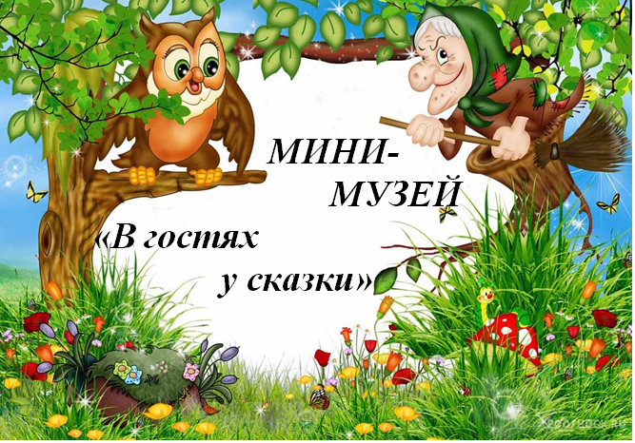

Авторы:
Новоселова Наталья Геннадьевна
Болотова Татьяна Александровна

Октябрь,2018
Содержание
- Сведения об авторском коллективе
- Перечень содержания коллекций музея
- Паспортные данные музея
- Аспекты музейной деятельности
- Разделы музея
- Перспективный план работы музея
- Перечень экспонатов
- Деятельность детей и родителей.
- QR-коды театров г.Перми.

1.Сведения об авторском коллективе
МАДОУ детский сад «Колосок» ст. Чайковская
ФИО воспитателей:
Новоселова Наталья Геннадьевна
Образование: средне - специальное
Должность: воспитатель
Болотова Татьяна Александровна
Образование: средне - специальное
Должность: воспитатель

2.Перечень содержания коллекций музея:
Раздел «Театр сказок». Здесь расположены разнообразные виды кукольных театров для самостоятельных детских драматизаций, персонажи к русским народным сказкам, конусный театр, куклы Би-ба-бо, настольный театр, пальчиковый театр.
Раздел «Сами своими руками». Экспонаты данной коллекции выполнены детьми, родителями, воспитателями (рисунки, поделки). Экспонаты используются в процессе организации непосредственно образовательной деятельности в образовательных областях «Познавательное развитие», «Речевое развитие», «Художественно-эстетическое развитие».
Раздел «Маски к сказке». Используются в процессе непосредственно образовательной деятельности, в образовательных областях «Речевое развитие», «Художественно-эстетическое развитие», «Познавательное развитие», а так же в самостоятельной деятельности, при инсценировки сказок.
Раздел «Библиотека».
Здесь представлены музеи г. Перми и QR-кодами.

3.Паспортные данные
Наименование мини-музея: мини-музей «В гостях у сказки».
Профиль музея: познавательный.
Форма музея: традиционный формат музея- выставочный зал в группе, оформленный коллекциями различных театров. Виртуальное посещение пермских театров, просмотр афиш.
Цель создания музея – Формирование у детей интереса к сказкам, целенаправленная организация работы по нравственному и патриотическому воспитанию.

Задачи:
Воспитывать на основе содержания русских народных сказок уважение к традициям народной культуры.
•Формировать и закреплять знания детей о культурном богатстве русского народа.
•Расширять представление детей о сказках.
•Расширять кругозор и обогащать словарный запас детей терминами родственных отношений, развивать связную речь.
•Укреплять дружеские отношения в семье.
•Прививать любовь и интерес к русским народным сказкам.

Совет мини-музея: 2 человек.
Характеристика помещения: групповая комната.

4.Аспекты музейной деятельности

Музейное дело – очень важное дело.
Живой показ явлений, фактов особенно
убеждает, особенно врезается в память,
толкает мысль…

Одной из важнейших задач современного образования России является воспитание любви и уважения подрастающего поколения к русской истории, к русской культуре, в том числе, к русской литературе, русским народным традициям и обычаям. Важнейшая миссия педагога – воспитать у юного поколения чувство патриотизма, сохранять традиции своей страны, формировать у дошкольников чувство национального самосознания. С этими задачами прекрасно справляется музейная педагогика.
Детская аудитория традиционно является приоритетной категорией музейного обслуживания. Кроме того, сейчас уже ни у кого не вызывает сомнения, что приобщение к культуре следует начинать с самого раннего детства, когда ребёнок стоит на пороге открытия окружающего мира.
Музейная педагогика является особым видом педагогической практики. В дошкольном образовании музейная педагогика стала играть существенную роль только в последние десятилетия.
Эта форма организации обучения соединяет в себе образовательно-воспитательный процесс с реальной жизнью и обеспечивается воспитанниками через непосредственное наблюдение и знакомство с предметами и явлениями.

Актуальность:
Много веков назад, когда ещё не было письменности, возникло устное народное творчество, выполняющее ту же роль, какую в дальнейшем выполняла литература. Для детей народ создал замечательные сказки, песенки, загадки, поговорки. Произведения народного творчества не утратили своего воздействия на ребенка и в наши дни. В устных произведениях нашли отражение глубокие нравственные идеи, мечты и убеждения народа.
Сказка знакомит с языком народа, нравственными устоями, бытом и укладом жизни. Она отражает мечты народа, передает его мысли. Со сказки начинается знакомство ребенка с миром литературы, с миром человеческих взаимоотношений и со всем окружающим миром в целом. Именно из сказки ребенок узнает, что без труда и стойких нравственных принципов невозможно счастье.
Сказка преподносит детям поэтический и многогранный образ своих героев, оставляя при этом простор воображения. Духовно-нравственные понятия, ярко представленные в образах героев, закрепляются в реальной жизни и взаимоотношениях с близкими людьми, превращаясь в нравственные эталоны, которыми регулируются желания и поступки ребенка.
Русская народная сказка служит не только средством умственного, нравственного и эстетического воспитания, но и оказывает огромное влияние на развитие речи. Сказки раскрывают перед детьми меткость и выразительность языка, как богата родная речь юмором, образными выражениями, сравнениями.
Однако сказка – это не только занимательно, это ещё очень серьёзно. Сказка помогает лучше узнать, понять и полюбить свою страну, оценить её своеобразие и неповторимость.
Сказка – средство эмоционально-волевого развития и духовно-нравственного воспитания дошкольников.
Напрасно думать, что сказка была и есть лишь плодом народного досуга. Она была и есть достоинством и умом народа, его исторической памятью, наполнявшей глубоким содержанием размерную жизнь, текущую по обычаям и обрядам.
В современном обществе к сказкам теряется интерес. Чтение сказок родители заменяют просмотром мультфильмов сомнительного содержания, забывая о том, что сказки – историческое, литературное наследие, имеющее воспитательное значение. Если в семье не читают, не рассказывают ребёнку сказку, у него не разовьётся интерес к чтению в будущем. А сказка пользуется у детей огромной любовью. Она учит, вселяет в жизнь ребёнка оптимизм, веру в торжество добра и справедливости. За фантастикой и вымыслом скрываются реальные человеческие отношения. Отсюда и идет огромное воспитательное значение сказки.

Музей «В гостях у сказки» ориентирован на детей дошкольного возраста, позволяет формировать патриотическое сознание, нравственные качества личности, познавательное развитие детей, художественные, изобразительные навыки.
Формы деятельности:
- игровая;
- экспозиционная;
- познавательная.
При создании мини-музея учитывались следующие принципы:
-наглядность
-доступность
-содержательность;
- сочетание предметного мира мини-музея с образовательной программой детского сада;
- последовательность ознакомления детей с музейными коллекциями
- подвижность структуры (экспонаты или экспозицию можно использовать к теме занятия).
Оформление мини-музея: Мини-музей располагается в игровой комнате. В нем мы постарались собрать коллекцию театров для обыгрывания сказок. Поскольку сказки понятны детям, они с удовольствием пересказывают их.
Мини - музей для ребенка что-то свое, родное, так как некоторые дети приносят свои любимые книжки, и этим гордятся. Все предметы интерьера доступны для любого ребенка, а «волшебное» перемещение из одной сказки в другую вызывает у детей восторг. В настоящих музеях большинство экспонатов трогать нельзя, запрещено, а в нашем мини – музее не только можно, но и нужно. И эта особенность, безусловно, очень привлекает детей.
А так как у детей появляется интерес, обучение становиться более эффективным.
Мы рассматриваем мини - музей не только как часть предметно-развивающей среды, но и как образовательный ресурс для познавательного, речевого, социально-коммуникативного, художественно-эстетического развития ребенка дошкольника.

5.Разделы мини-музея, особенности использования
Раздел «Театр сказок». Здесь расположены разнообразные виды кукольных театров для самостоятельных детских драматизаций, персонажи к русским народным сказкам, конусный театр, куклы Би-ба-бо, настольный театр, пальчиковый театр, театр из природного материала.
Раздел «Сами своими руками». Экспонаты данной коллекции выполнены детьми, родителями, воспитателями (рисунки, поделки). Экспонаты используются в процессе организации непосредственно образовательной деятельности в образовательных областях «Познавательное развитие», «Речевое развитие», «Художественно-эстетическое развитие».
Раздел «Маски к сказке». Используются в процессе непосредственно образовательной деятельности, в образовательных областях «Речевое развитие», «Художественно-эстетическое развитие», «Познавательное развитие», а так же в самостоятельной деятельности, при инсценировки сказок.
Раздел «Библиотека».
Здесь представлены музеи г. Перми и QR-кодами.

Характеристика музея:
Экспонаты мини-музея представлены в виде персонажей из различных сказок.

Перспектива развития музея:
- пополнение разделов;
- дальнейшее привлечение родителей к работе в музее;
- использование экспонатов в образовательном процессе.

6. Перспективный план работы музея

месяц | Мероприятие
Сентябрь | Беседа с детьми о театре  Икт по сказкам
Октябрь | Создание мини-музея «В гостях у сказки»  Знакомство детей с различными видами театров  Изготовление театра на палочке «Смешарики»
Ноябрь | Изготовление декораций для сказки  Театрализованное представление «Красная шапочка»
Декабрь | Мастер-класс с родителями «Сказка своими руками»  Пополнение музея
Январь | Театр на кончике пальца , показ для младших групп
Февраль | Икт «Путешествие в театр кукол»  Изготовление платковых кукол.
Март | Викторина по сказкам дети и родители

7.Перечень экспонатов мини-музея «В гостях» у сказки

№ | Описание музейных экспонатов | Фото экспоната
1. | Игрушечный резиновый театр.  Сказки «Колобок»,  Это плоскостные или обыкновенные игрушки, которыми ежедневно играют дети. Сценическая площадка – детский стол. Спектакль игрушек рассчитан на небольшую группу детей. Его показывают не в зале на празднике, а в групповой комнате. | 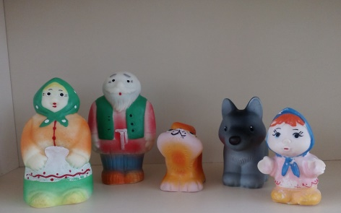
2. | Плоскостной настольный театр.  Сказка «Бычок смоляной бочок»  Материал картон.  Персонажи ставятся на основу и придвигаются по столу. | 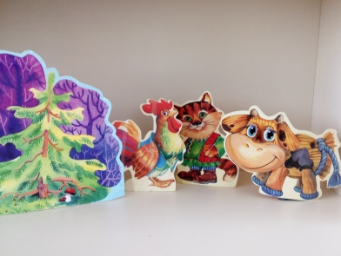
3. | Настольный театр.  Сказки «Три поросенка», «Теремок»  Материал дерево | 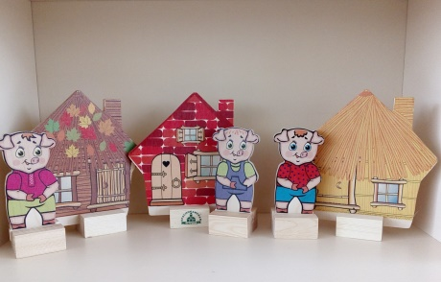
4. | Пальчиковый театр.  Различные сказочные персонажи.  Материал ткань, нитки, пластик.  Это куклы, сшитые из ткани, склеенные из бумаги или связанные из шерсти и ниток.  Пальчиковый театр.  Различные сказочные персонажи.  Материал ткань.  Это куклы, сшитые из ткани, шерсти и ниток. | 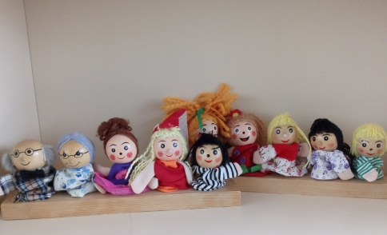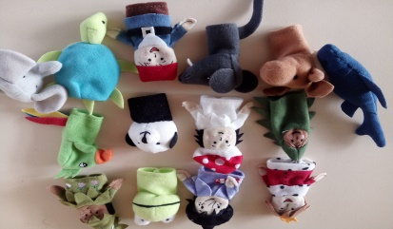
5. | Магнитный театр.  Сказки «Три медведя», «Три поросенка», «Теремок»  Герои сказок крепятся с помощью магнитов и передвигаются по плоскости доски. | 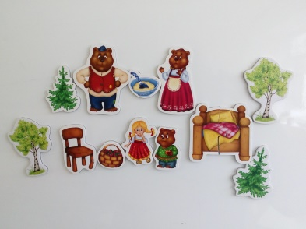
6. | Настольный театр.  Сказка «Рукавичка».  Материал картон.  Плоскостная картинка с окошечками в которые вставляются персонажи. | 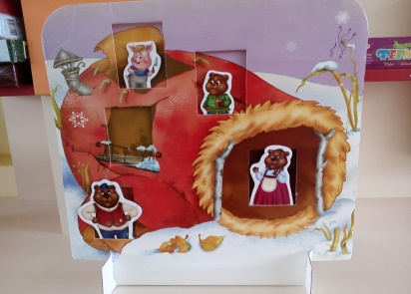
7. | Настольный театр.  «Красная шапочка», «Бычок смоляной бочок»  Материал дерево  Персонажи ставятся на основу и придвигаются по столу. | 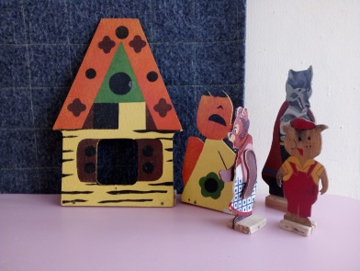
8. | Пальчиковый театр сказка «Миша и маша»  Самодельные картонные фигурки.  Персонажи одеваются на пальчик. | 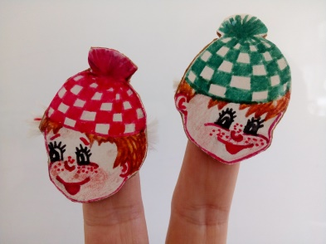
9. | Театр Би-ба-бо  Сказки «Три поросенка», «Лиса, кот и петух», «Коза-дереза»,  Материал ткань и резина.  Описание: простейшая кукла, состоящая из головы и платья в виде перчатки. Голова имеет специальное отверстие под указательный палец, а большой и средний палец служит для жестикуляции руками куклы. Би-ба-бо часто используется в передвижных кукольных театрах. | 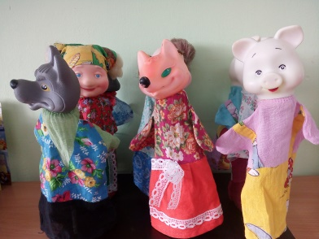  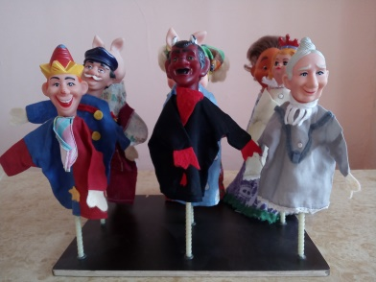
10. | Теневой театр.  «Колобок», «Волк и семеро козлят»  Сценой теневого театра является экран. Раму-ширму теневого театра делают из дерева или толстого картона и украшают орнаментом. Экран обтягивают тонким белым материалом. При показе фигурки теневого театра плотно прижимают к материалу с обратной стороны экрана. Сзади экрана помещают источник света. Силуэты фигурок делают из тонкого картона и окрашивают в чёрный цвет с одной стороны. Некоторые части силуэтов (рука, нога, голова и т.д.) можно сделать подвижными (прикрепить нитками или проволокой). Подёргивание за ниточку приводит в движение фигурку: опускается или поднимается рука, голова и т.д.
11. | Плоскостной театр на фланелеграфе или столе.  Сказка «Три медведя»  Материал картон и прозрачная пленка персонажи.  Персонажи раскладываются и двигаются по поверхности декорации. | 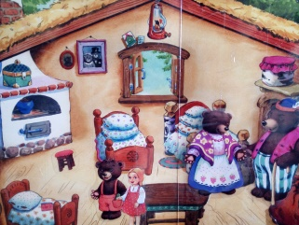
12. | Театр шапочек.  Персонажи различных сказок Колобок, лягушки, белочка, медведь, волк, репка, поросятки.  Материал пряжа.  Изготавливаются маски –шапочки по размерам головы исполнителя. Это могут быть вязаные шапочки или нарисованные на картоне персонажи, которые крепятся резинкой вокруг головы. | 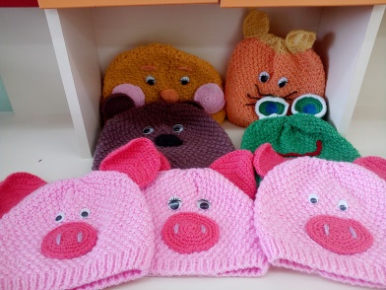
13. | Театр на палочках.  Сказки «Маша и медведь», «Смешарики»  Материал бумага, картон  Для изготовления этого театра понадобятся палочки и силуэты персонажей, изготовленные из картона. Секрет игрушек в том, что каждый силуэт прикрепляется к палочке и персонаж приводится в действие благодаря ее повороту.  Театр на палочке интересен для детей не только тем, что он очень легок в изготовлении, но и тем, что действия можно изображать и за ширмой, и свободно передвигаясь по комнате. | 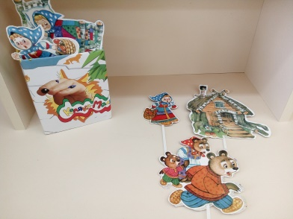  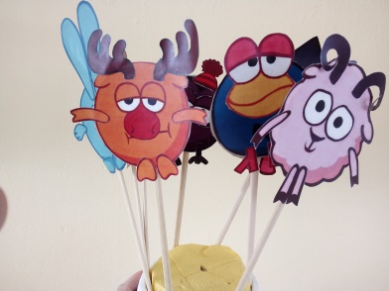
14. | Театр полумасок.  Персонажи енот, медведь, кошка, волк, ежик, лягушка, мышка, козлик.  Материал бумага, картон.  Полумаски используются для инсценировки и обыгрывания детьми сказок. | 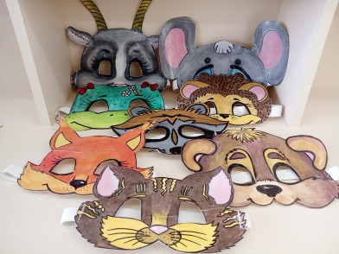
15. | Театр перчатка.  «Сказка Красная шапочка»  Сюжет сказки разворачивается на перчатке. | 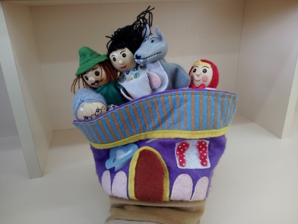
16. | Бумажный настольный театр.  Сказки «Гуси-лебеди», «Царевна - лягушка», «Заюшкина-избушка»  Материал бумага.  Персонажи и декорации расставляются на столе. | 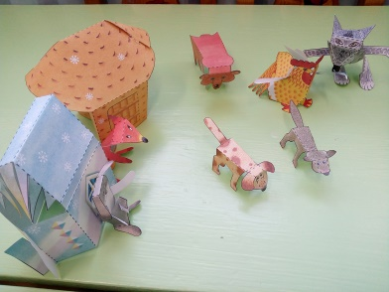  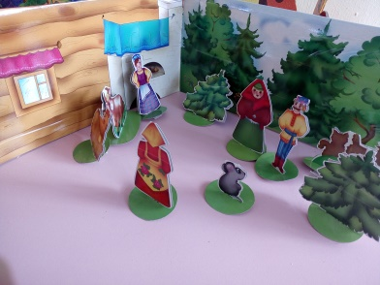

8.Деятельность детей и родителей (обыгрывание сюжетов сказок, изготовление театра на палочке, посещение родителями 3D-музея по средством QR- кодов).

8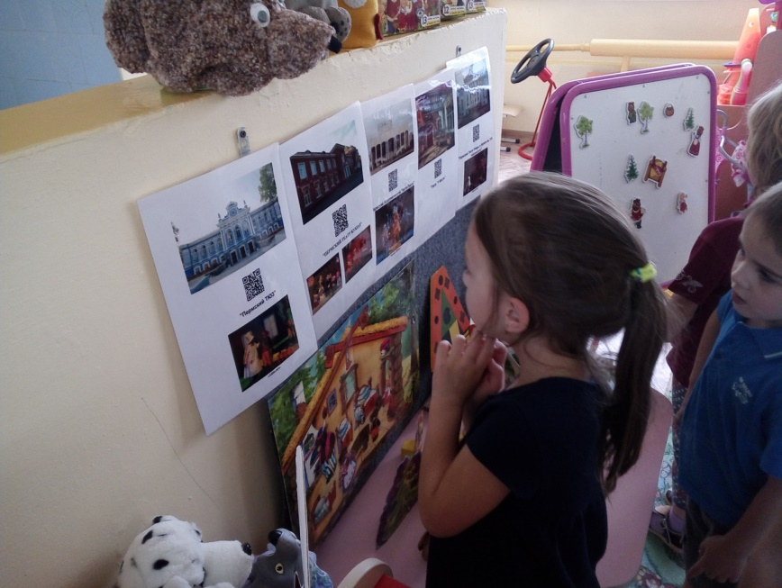8..
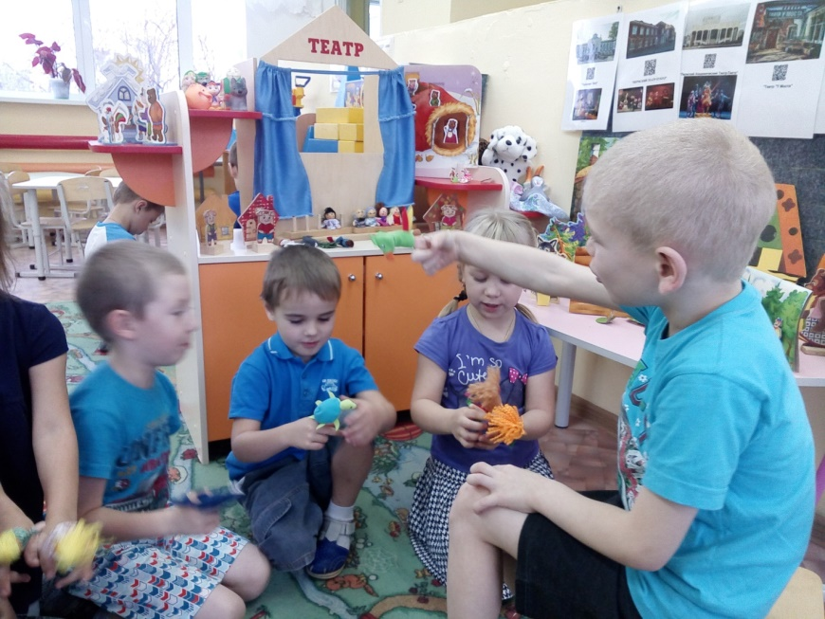
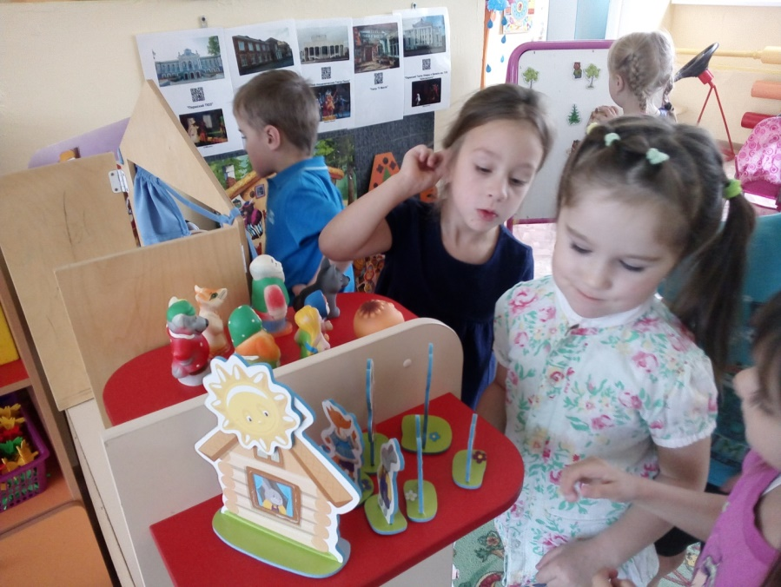

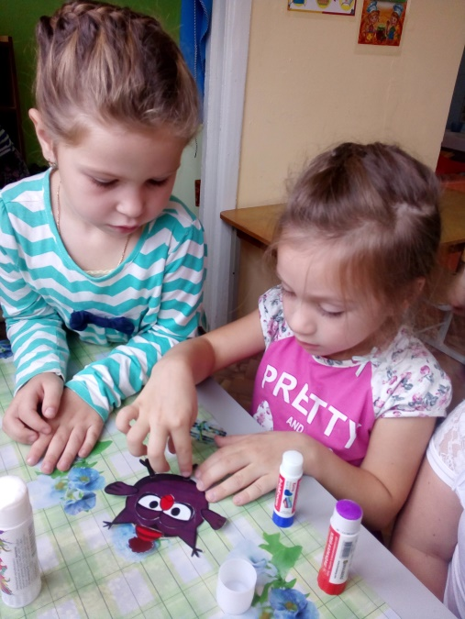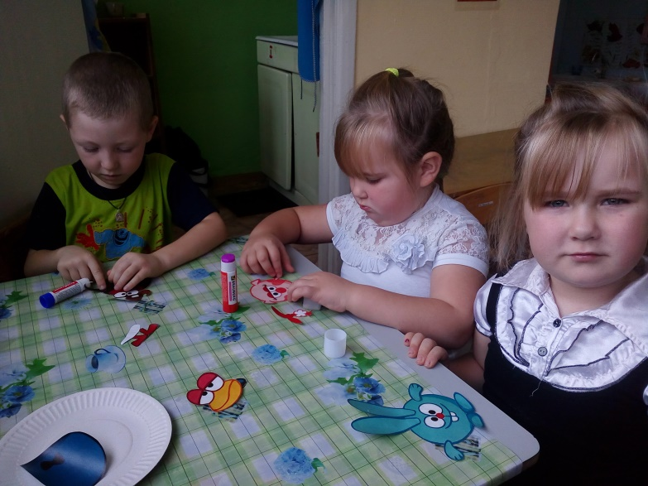

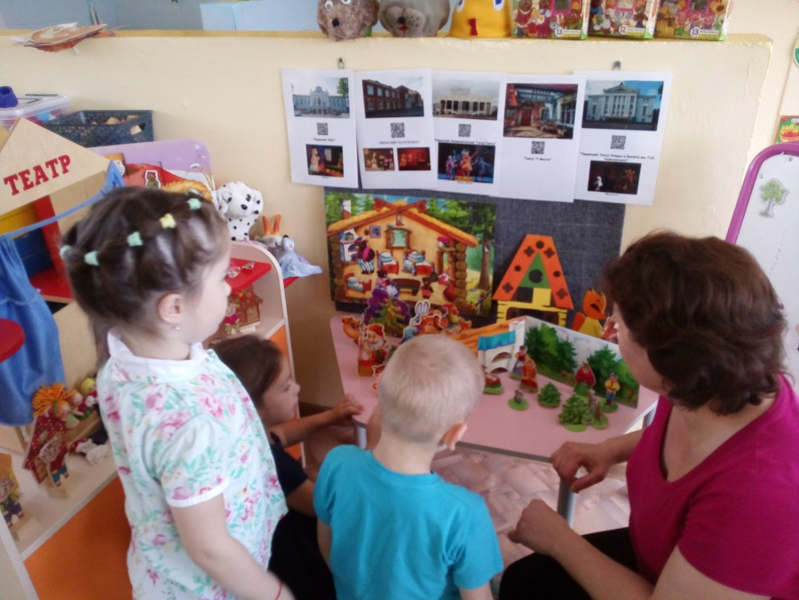

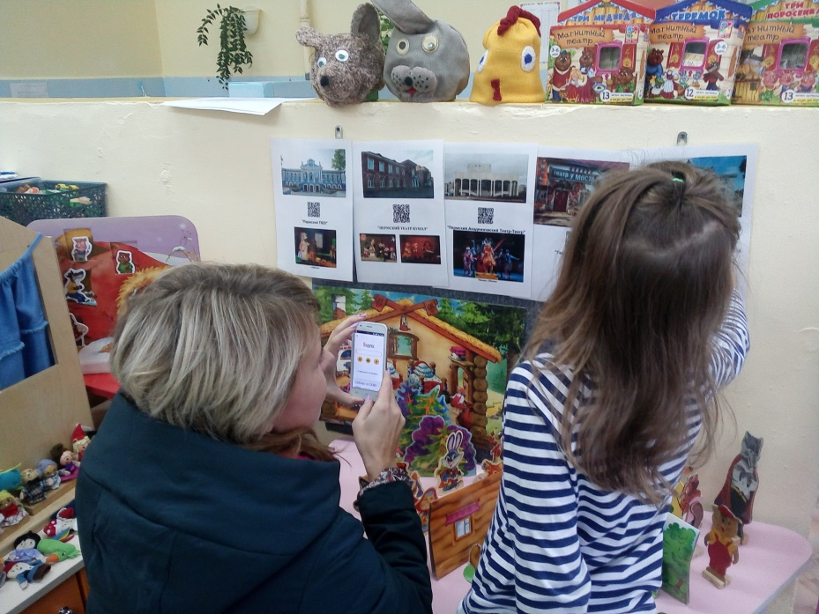

9.QR-код театров г.Перми
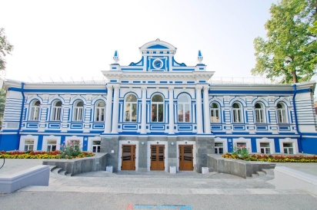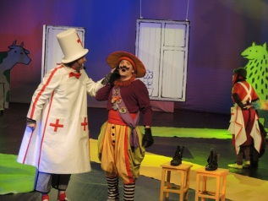
"Пермский Театр Юного Зрителя"

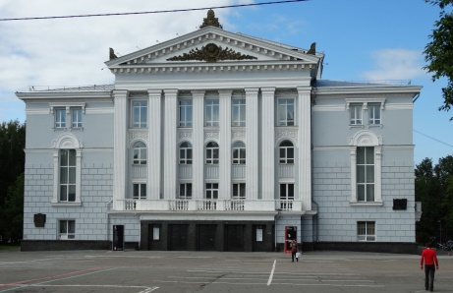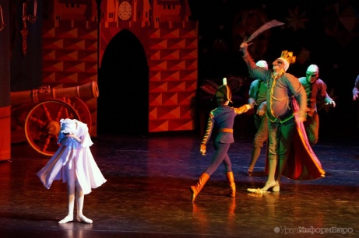
"Пермский Театр Оперы и Балета им. П.И. Чайковского"

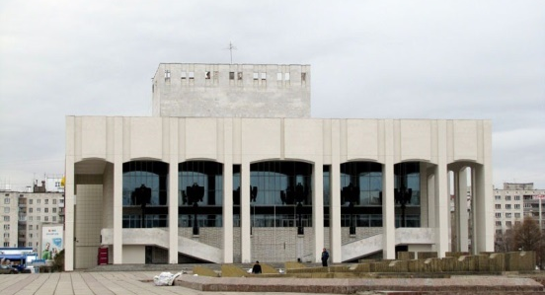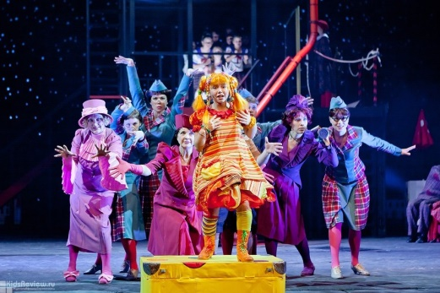
"Пермский Академический Театр-Театр"

- 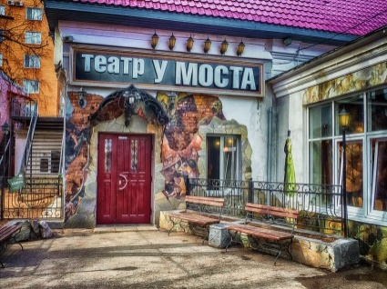
- «Театр "У Моста»

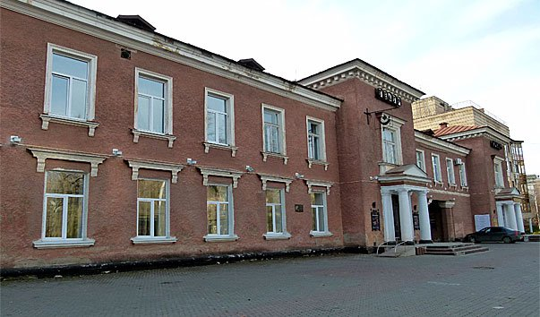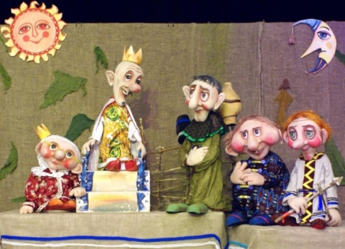
"ПЕРМСКИЙ ТЕАТР КУКОЛ"

